国家公務員労働組合近畿ブロック（国公近ブロ）主催

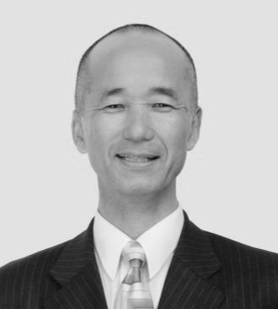

学習し教育を受け、そして宣伝しよう！
「働き方改革」や「格差と貧困」と労働時間の問題点は？
「増員闘争」で「国民の権利と安心・安全をまもる運動」にとりくみ
国の役割や拡充の必要性と、定員削減の矛盾や国の定員管理の問題を学ぼう！
そのあと午後からシンポジウムです！
近畿公務共闘・国公近ブロ 共催
『国民のくらしと安心・安全をまもるシンポジウム』
会場同じ 13:30～17:00
「格差と貧困」「住民のくらしに関わるもの」を
共通ベースとして
市民対話で
福祉、教育、行政などの近畿の現場から討論！
国公労連第31回労働学校（近畿教室）
労働学校

講者以外もご参加ください！
スケジュール（予定）
10:00 開会
10:05～10:15 事務局提案
10:15～11:00 国公労連から政策課題「増員闘争」
11:10～12:10 森岡先生 情勢課題「労働時間問題」
12:10～12:25 全体討論
12:25～12:30 まとめ

講演 森岡孝二 氏「労働時間問題」
問合せ先 国家公務員労働組合近畿ブロック会議（通称／国公近ブロ）
〒540-0023 大阪市中央区北新町４－５ 第二太田ビル３階
ＴＥＬ ０６－６９４２－４０６９、ＦＡＸ ０６－６９４３－６０３０
森岡孝二氏プロフィール（MORIOKA Koji）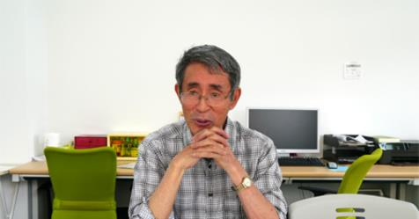1944年3月24日大分県 生まれ
関西大学名誉教授
専門分野：株式会社論,企業社会論,労働時間論
著書は『過労死は何を告発しているか――現代日本の企業と労働』（岩波現代文庫、2013年8月）、
『雇用身分社会』岩波新書（2015年10月20日）をはじめ、佐高信・雨宮処凛・森岡孝二『信号機の壊れた「格差社会」』岩波ブックレット（2008年4月）など多数。
日時：2017年6月10日（土）10時30分開会（10:00受付、12:30終了）
場 所：エル・おおさか 南館10階 １０２３ （大阪市中央区北浜東3-14）

